此为小程序首页banner管理的后台需求文档。

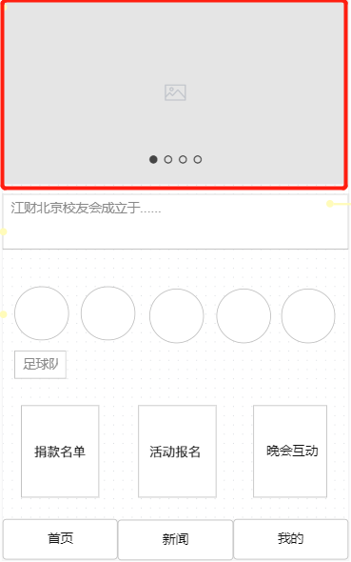
小程序红框内容

页面说明：
小程序后台banner管理页，可以新增、修改banner页面。
- 登录页面 - 此后台需要登录后才能修改。先使用固定帐号密码（帐号：jcbjxyh 密码：ve5r1*#d）
- banner列表 - 展示已有的banner，可以新增和修改，但不可删除，以备留档。
- banner新增修改

增改说明：
需要存在的选项：
- 广告id - 如果是修改banner，这个值存在。新建banner则不存在。
- 类型 - 下拉列表，有两个选项: 0. 网址 1. 页面路径。
- Url - 与类型有关：
- 网址(eg: https://data.newrank.cn/m/s.html?s=OyksNS86Kik)
- 页面路径(eg: /pages/donate/donate)
- 权重 - 用于banner显示排序，权重大的显示靠前
- 开始时间 - banner开始显示时间
- 结束时间 - banner结束显示时间
- imgurl - banner显示缩略图：
缩略图建议尺寸为：750px * 375px（宽高比 - 2:1）。图片上传到七牛云服务器。
如果新增banner，图片需先上传，上传成功后获得图片地址，才能新建成功，

